Министерство образования Калининградской области

государственное бюджетное учреждение Калининградской области

профессиональная образовательная организация

«Колледж информационных технологий и строительства»

(ГБУ КО ПОО «КИТиС»)

ТЕХНИЧЕСКОЕ ЗАДАНИЕ   
на разработку «разработка мобильного приложения управления личной библиотекой»

|  |  |
| --- | --- |
| Выполнил: | Студент 3 курса  группы ИСп22-1  Ткач Валерия Евгеньевна  _________________  (подпись) |

Калининград, 2025

Содержание

Введение 3

2. Описание приложения 3

3. Функциональность 3

3.1 Главная активность (MainActivity) 3

3.2 Экран списка книг 3

3.3 Экран добавления/редактирования книги 4

3.5 Экран подробностей книги 4

4. Интеграция с базой данных 4

5. Технические требования 4

6. Версионный контроль 4

7. Дизайн приложения 4

8. Макеты экранов 5

Введение

Разрабатываемое приложение "MyLib" представляет собой инструмент для организации и управления личной библиотекой на мобильных устройствах Android. Пользователь может добавлять книги, редактировать информацию, отслеживать статус прочтения, сортировать, фильтровать и управлять своей коллекцией.

2. Описание приложения

Приложение включает в себя следующие основные разделы:

* Регистрация и авторизация пользователей
* Главный экран со сводкой и фильтрацией
* Список книг с возможностью поиска, сортировки и перехода к подробной информации
* Экран добавления/редактирования книги
* Экран просмотра книги с возможностью пометить как прочитано, изменить данные, удалить

3. Функциональность

3.1 Главная активность (MainActivity)

* Нижняя навигация между разделами (книги, избранное, настройки)
* Сводка о количестве книг, прочитанных и непрочитанных
* Кнопка добавления новой книги

3.2 Экран списка книг

Отображение всех книг в виде карточек

* Возможность сортировки (по дате, названию, автору, статусу)
* Возможность фильтрации (по жанру, статусу, избранному)

3.3 Экран добавления/редактирования книги

* Поля: название, автор, обложка (из галереи/URL), статус прочтения, дата добавления, жанр, заметки
* Сохранение книги в локальную базу данных

3.5 Экран подробностей книги

* Отображение полной информации о книге
* Возможность удаления, добавления в избранное
* Отметка о прочтении книги

4. Интеграция с базой данных

* Локальное хранение данных с использованием SharedPreferences
* Возможность импорта/экспорта базы
* Поддержка кеширования данных

5. Технические требования

* Язык программирования: Kotlin
* UI: XML
* База данных: SharedPreferences
* Загрузка изображений: Coil
* IDE: Android Studio

6. Версионный контроль

* Использование Git
* Хостинг проекта: GitHub
* Ветки: main

7. Дизайн приложения

Тема: Material 3

* Стилизация компонентов XML
* Использование BottomNavigation
* Цветовая схема: светлая/тёмная темы
* Анимации при переходе между экранами

8. Макеты экранов

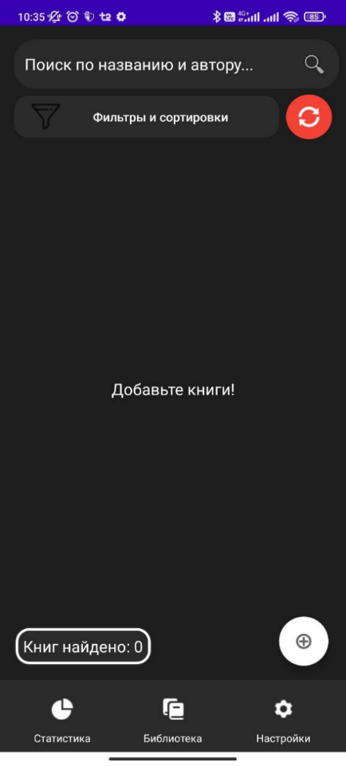

Рисунок 1 – Главный экран

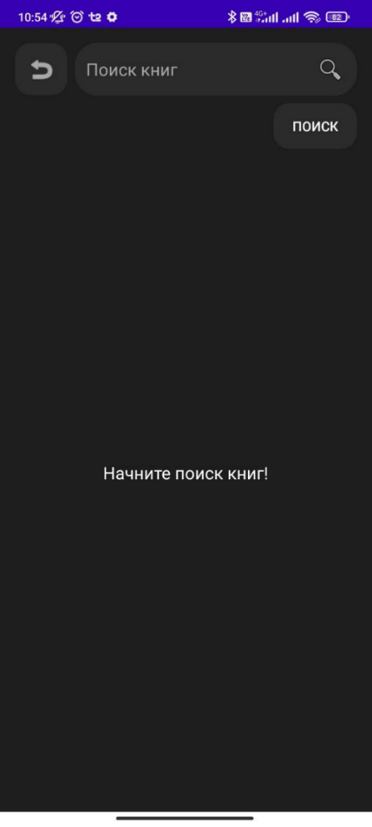

Рисунок 2 – Экран поиска книг

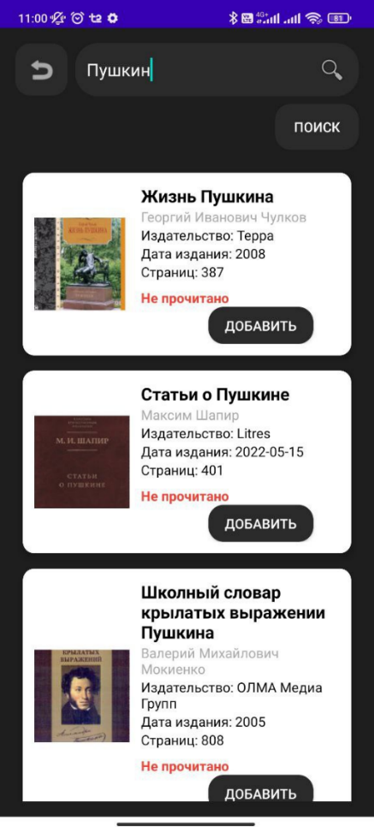

Рисунок 3 – Экран поиска книг со списком по запросу «Пушкин»

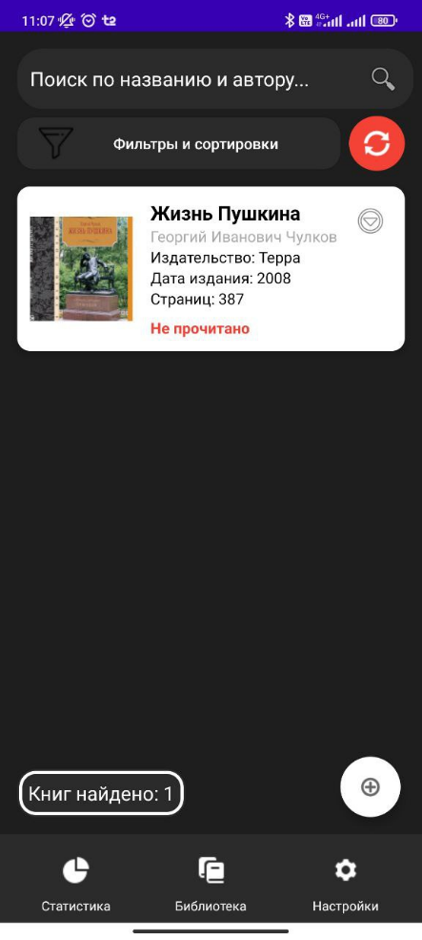

Рисунок 4 – Главный экран с добавленной книгой

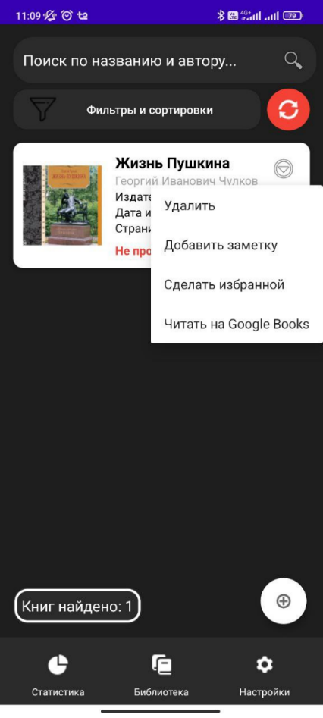

Рисунок 5 – Главный экран с открытым меню книги

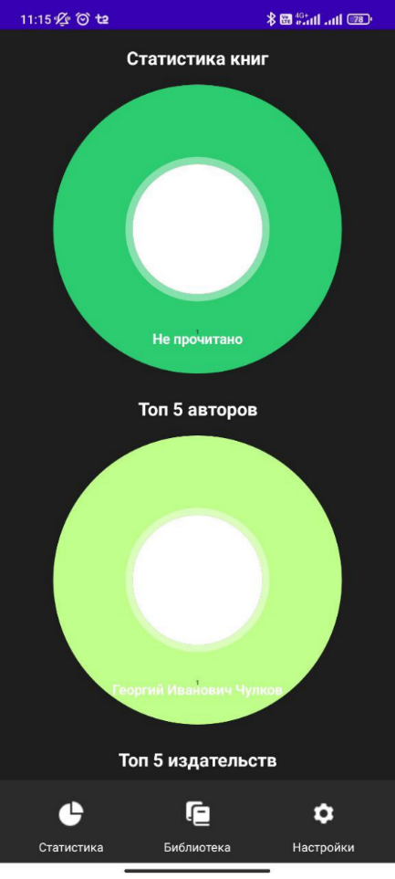

Рисунок 6 – Экран статистики

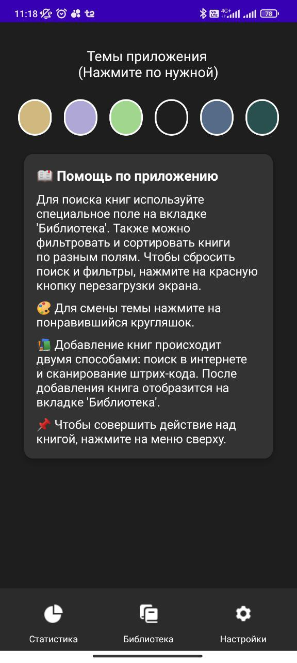

Рисунок 7 – Экран настройки